**МБДОУ Кашарский детский сад**

**«Сказка»**

**Воспитательное мероприятие:**

**«День Победы»**

**Старшая группа**

**Воспитатель Бирюкова Н.В.**

**Сл. Кашары**

**Май 2024г.**

Все дальше от нас те страшные годы, когда шла война. Но День Победы и сейчас остается для нашей страны самым важным праздником. Есть события, о которых нельзя забывает День Победы - это самый дорогой праздник для всего народа. И мы отдаем дань глубокого уважения людям, которые боролись за свободу и независимость нашей Родины. Дети дошкольного возраста должны знать, что война принесла много горя и страдания людям. У дошкольников необходимо формировать чувство патриотизма, сопереживания прошедшим событиям Великой Отечественной Войны, уважение к людям, которые воевали и ковали победу, к ветеранам войны.

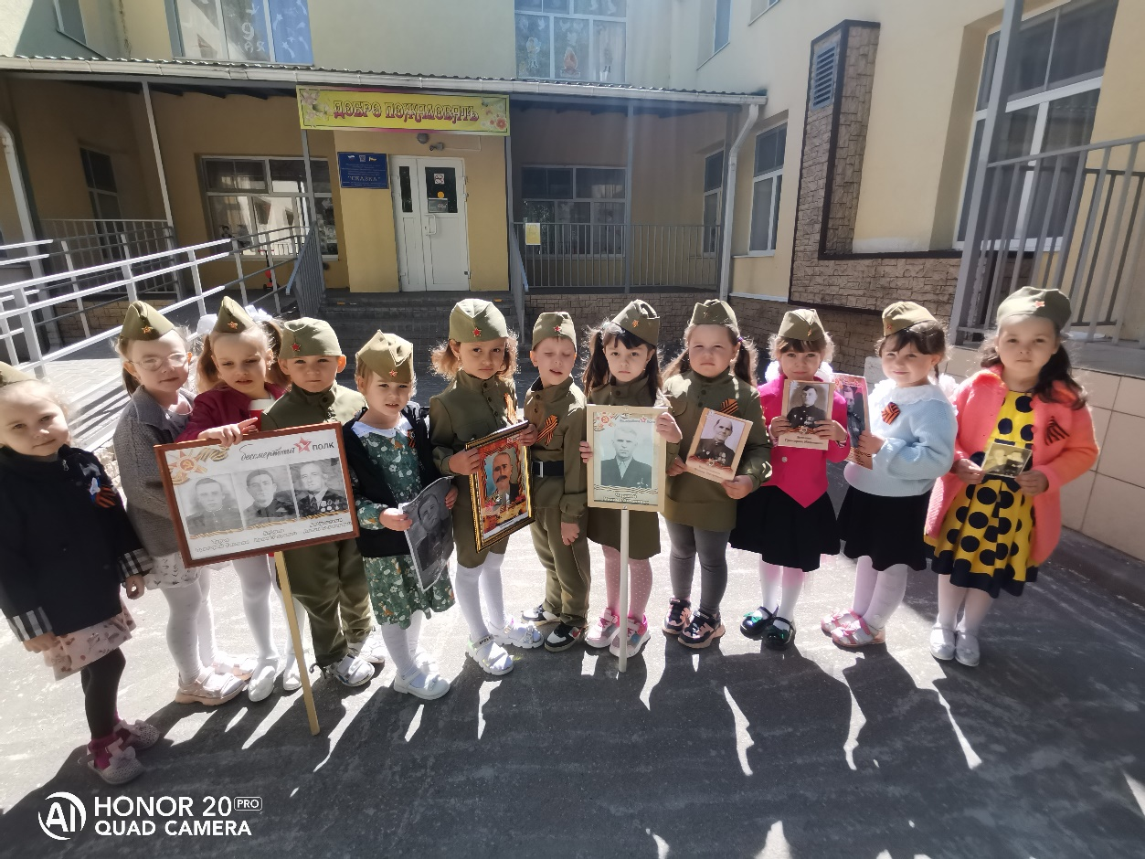

В рамках воспитания патриотических чувств детей и уважения к ветеранам ВОВ, в преддверии празднования Дня Победы в нашей группе прошла тематическая неделя, посвящённая этому великому празднику. Дети учили стихи, разучивали песни.

Проведены беседы: «Праздник со слезами на глазах!», «День Победы», «О Великой Отечественной войне», показ репродукций и фотографий из серии «9 мая – День Победы». Прослушивание песен военных лет.

Наша группа приняла участие в акции #ОкнаПобеды#, В оформлении Стены памяти- «Бессмертный полк». Изготовили поделки из пластилина «Орден Славы».

